 |  | Escuela Politécnica Superior  Ingeniería Informática  Prácticas de Sistemas Informáticos 2
Grupo | 2312 | Práctica | 2 | Fecha | 18/03/2015
Alumno/a |  | García Roqué, Mario Valdemaro
Alumno/a |  | García Teodoro, Roberto

Práctica 2: Rendimiento

Ejercicio número 1:
Siguiendo todos los pasos anteriores, defina el plan completo de pruebas para realizar las tres ejecuciones secuenciales sobre los tres proyectos definidos hasta ahora (P1-base, P1-ws-cli, P1-ejb).
Adjunte el fichero generado P2.jmx al entregable de la práctica.
Definimos el plan de pruebas y hacemos unos pagos como se muestra en las siguientes imágenes:
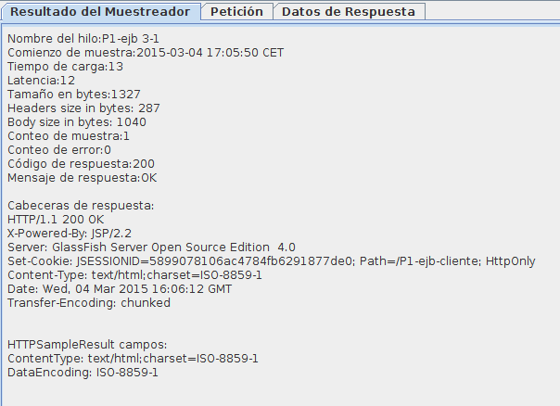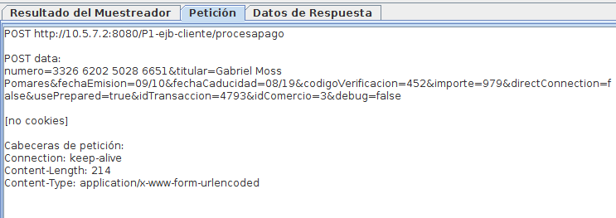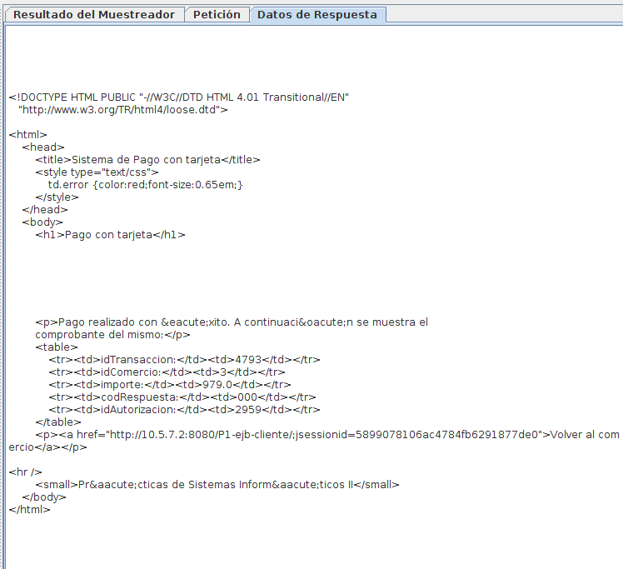

Ejercicio número 2:
Preparar los PCs con el esquema descrito. Para ello:
- Anote en la memoria de prácticas las direcciones IP asignadas a cada PC.
- Detenga el servidor de GlassFish de los PCs físicos
- Inicie los servidores GlassFish en las máquinas virtuales
- Repliegue todas las aplicaciones o pruebas anteriores (P1-base, P1-ws, etc), para limpiar posibles versiones incorrectas.
- Revise y modifique si es necesario los ficheros build.properties (propiedad “nombre”) de cada versión, de modo que todas las versiones tengan como URL de despliegue las anteriormente indicadas (P1-base, P1-ws, P1-ejb).
- Despliegue las siguientes prácticas: P1-base, P1-ws, P1-ejb, con el siguiente esquema:
  - El destino del despliegue en todos los casos será PC2VM con IP 10.X.Y.2 (as.host o as.host.client en P1-ws)
  - La base de datos en todos ellos será la de PC1VM con IP 10.X.Y.1 (db.host)
  - En el caso particular de P1-ws, el servidor SOAP estará en 10.X.Y.1 (variable as.host.server)
Tras detener / iniciar todos los elementos indicados, anotar la salida del comando “free” así como un pantallazo del comando “nmon” (pulsaremos la tecla “m” para obtener el estado de la RAM) tanto en las máquinas virtuales como los PCs físicos. Anote sus comentarios en la memoria.
Pruebe a ejecutar un pago “de calentamiento” por cada uno de los métodos anteriores y verifique que funcionan (comprobar resultados en el árbol de resultados).
IP ORDENADORES:
Ordenador con MV1: 10.10.66.65
Ordenador con MV2: 10.10.66.64

FREE INICIALES

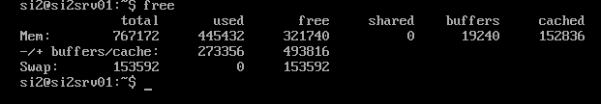
Mv 1
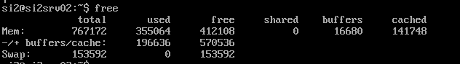
Mv2
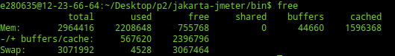
Ordenador con Mv2
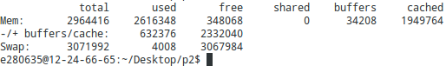
Ordenador con Mv1

FREE FINALES

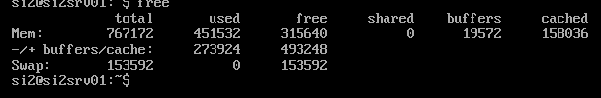
Mv1
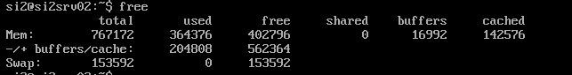
Mv2
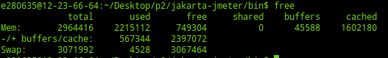
Ordenador con Mv2
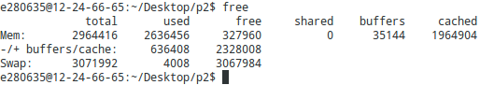
Ordenador con Mv1

Vemos que en ambas máquinas virtuales el consumo de memoria ha subido casi 10 MB, ya que se han desplegado los diferentes servicios.
NMON INICIALES

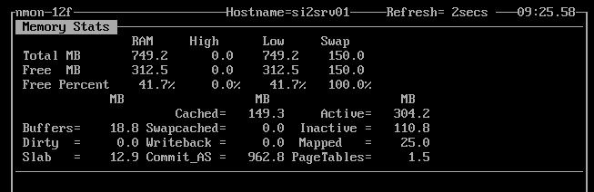
Mv1
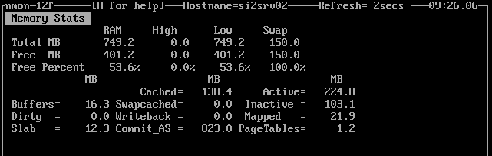
Mv2
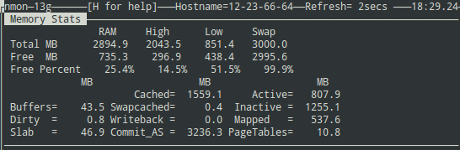
Ordenador con Mv2
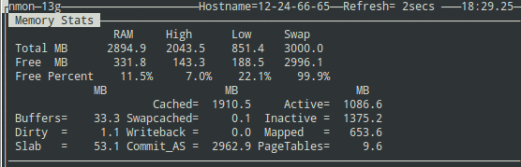
Ordenador con Mv1

NMON FINALES

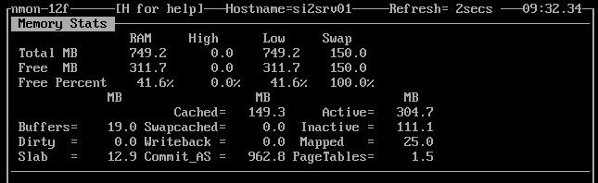
Mv1
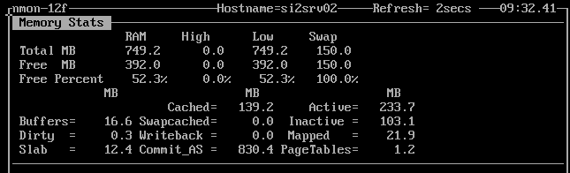
Mv2
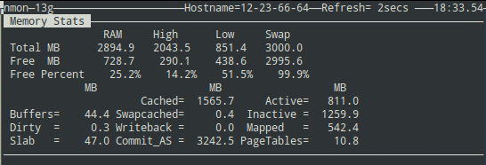
Ordenador con Mv2
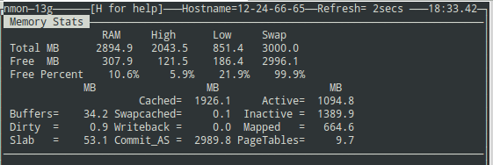
Ordenador con Mv1

Vemos que después aumenta el uso de ram en las máquinas virtuales en torno a un 3%

Cuestión número 3:
Ejecute el plan completo de pruebas sobre las 3 versiones de la práctica, empleando el esquema de despliegue descrito anteriormente. Realice la prueba tantas veces como necesite para eliminar ruido relacionado con procesos periódicos del sistema operativo, lentitud de la red u otros elementos.
- Compruebe que efectivamente se han realizado todos los pagos. Es decir, la siguiente consulta deberá devolver “3000”:
SELECT COUNT(*) FROM PAGO;
- Compruebe que ninguna de las peticiones ha producido un error. Para ello revise que la columna %Error indique 0% en todos los casos.

Una vez que los resultados han sido satisfactorios:
- Anote los resultados del informe agregado en la memoria de la práctica.
- Salve el fichero server.log que se encuentra en la ruta glassfish/domains/domain1/logs de Glassfish y adjúntelo con la práctica.
- Añada a la memoria de prácticas la siguiente información: ¿Cuál de los resultados le parece el mejor? ¿Por qué? ¿Qué columna o columnas elegiría para decidir este resultado? (Texto de la respuesta)

Comprobamos que se han recibido los pagos:
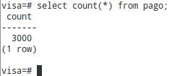
Así ha sido.
Comprobamos que no ha habido ningún fallo y así ha sido.
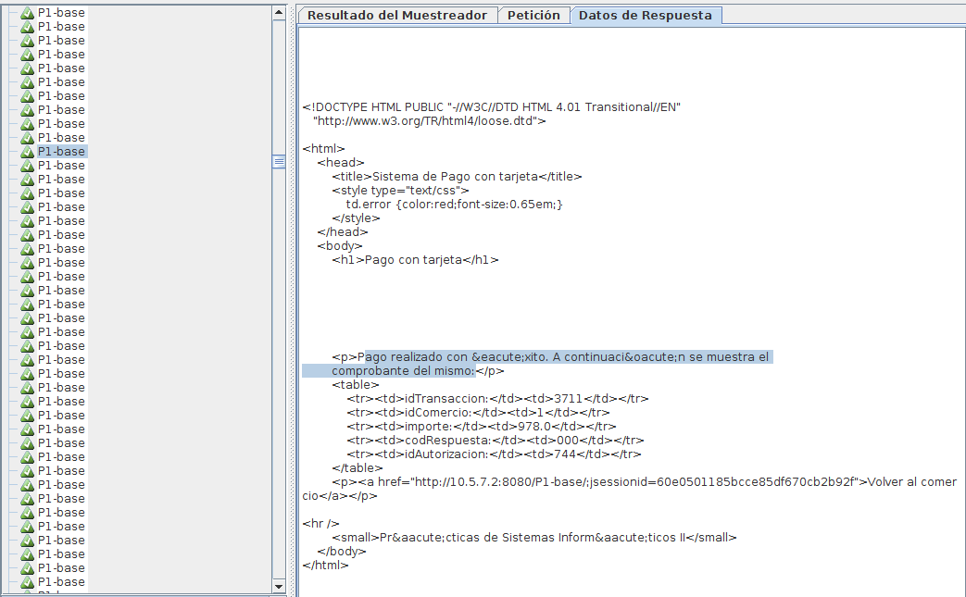
No hay fallo en P1-base
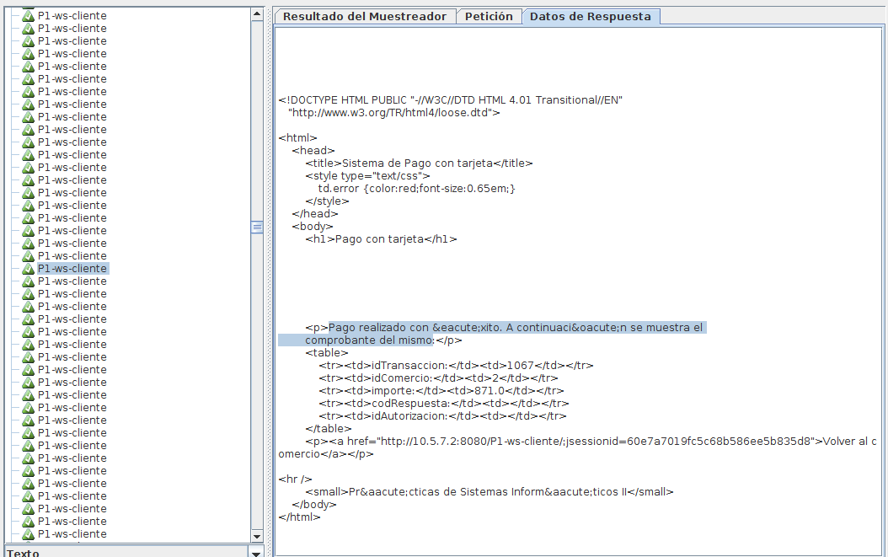
No hay fallo en P1-ws
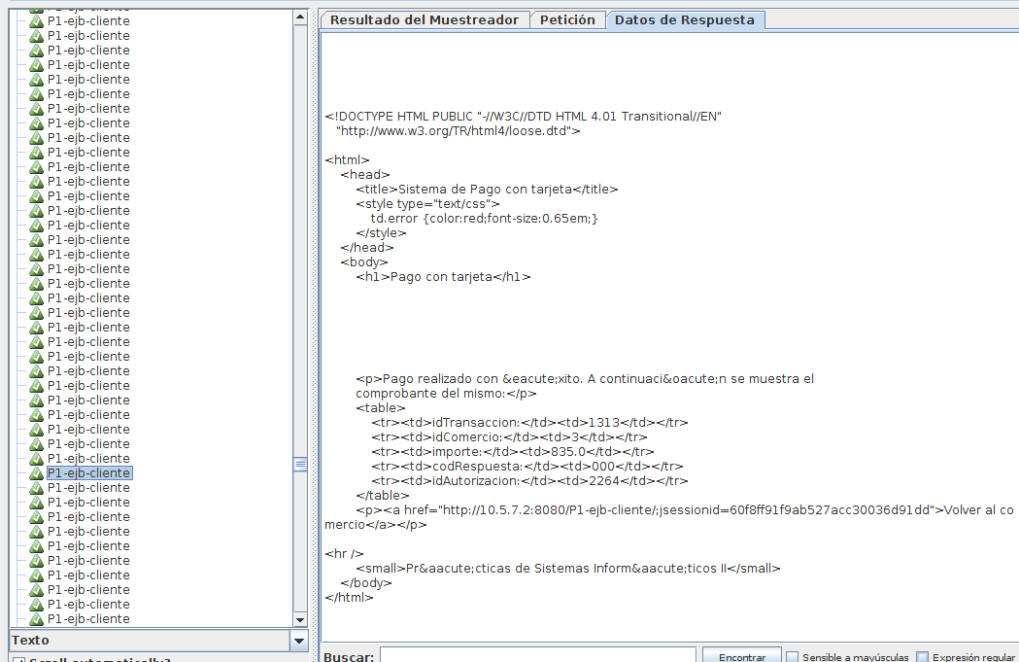
No hay fallo en P1-ejb

Hacemos tres pruebas y obtenemos los siguientes valores del informe agregado:

Vemos el 0.00% de error
El mejor resultado parece ser el P1-base, para basarnos en esa elección seleccionamos la columna rendimiento y vemos que el mayor valor es el de P1-base.
Ya que el base es muy sencillo, mientras que los otros implementan colas de mensajes o web services, que inevitablemente afectan al rendimiento.

Ejercicio número 4:
Adaptar la configuración del servidor de aplicaciones a los valores indicados. Guardar, como referencia, la configuración resultante, contenida en el archivo de configuración localizado en la máquina virtual en $J2EE_HOME/domains/domain1/config/domain.xml1. Para obtener la versión correcta de este archivo es necesario detener el servidor de aplicaciones. Incluir este fichero en el entregable de la práctica. Se puede copiar al PC del laboratorio con scp

Copiamos el fichero y vemos que, por ejemplo, se ha añadido el –Xms512m
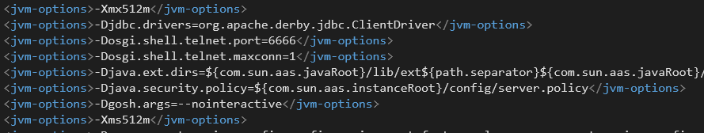

Ejercicio número 5:
Registrar en la hoja de cálculo de resultados los valores de configuración que tienen estos
Parámetros

Se han registrado en la hoja de cálculo

Ejercicio número 6:
Tras habilitar la monitorización en el servidor, repita la ejecución del plan de pruebas anterior. Durante la prueba, vigile cada uno de los elementos de monitorización descritos hasta ahora. Responda a las siguientes cuestiones:
- A la vista de los resultados, ¿qué elemento de proceso le parece más costosa? ¿Red? ¿CPU? ¿Acceso a datos? En otras palabras, ¿cuál fue el elemento más utilizado durante la monitorización con nmon en un entorno virtual? (CPU, Memoria, disco,…)
- ¿Le parece una situación realista la simulada en este ejercicio? ¿Por qué?
- Teniendo en cuenta cuál ha sido el elemento más saturado, proponga otro esquema de despliegue que resuelva esa situación.

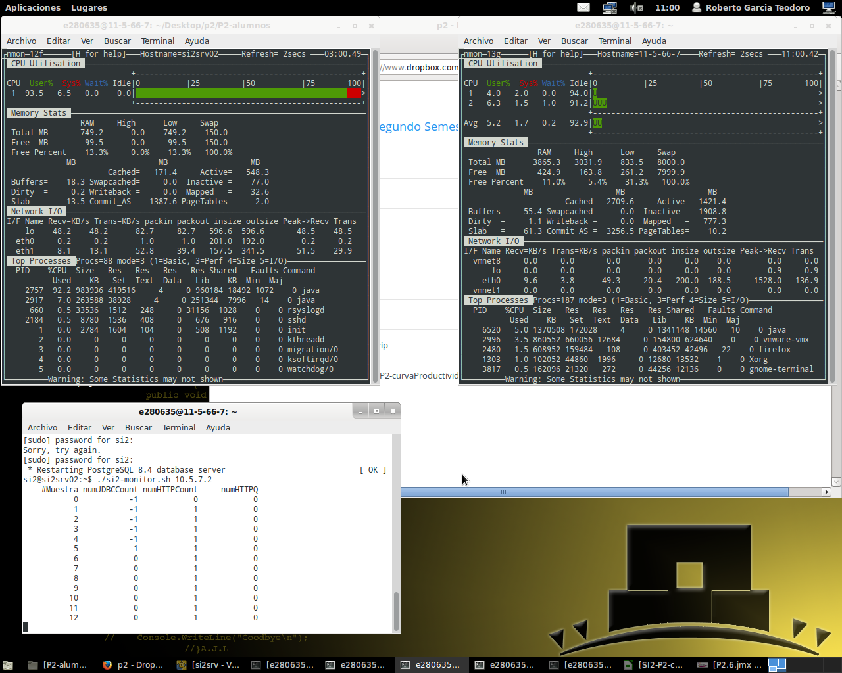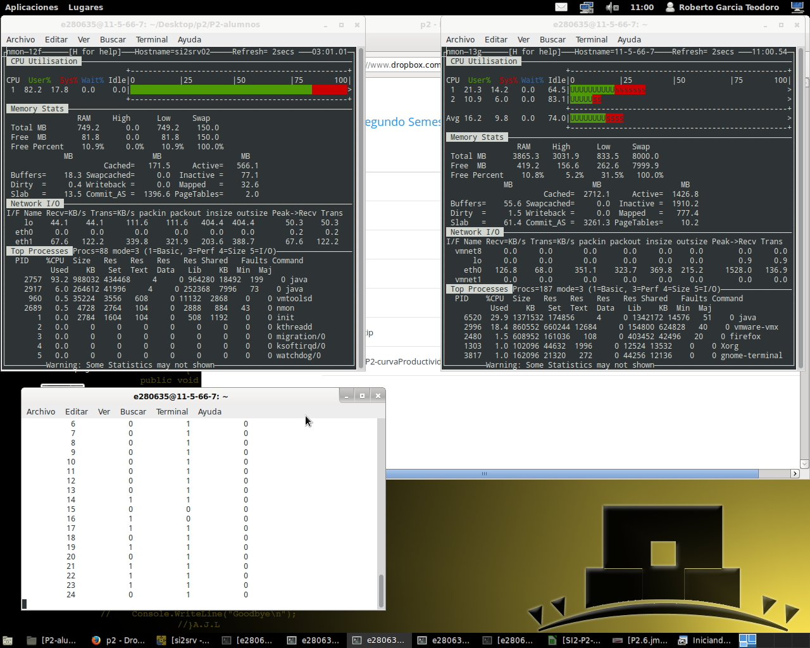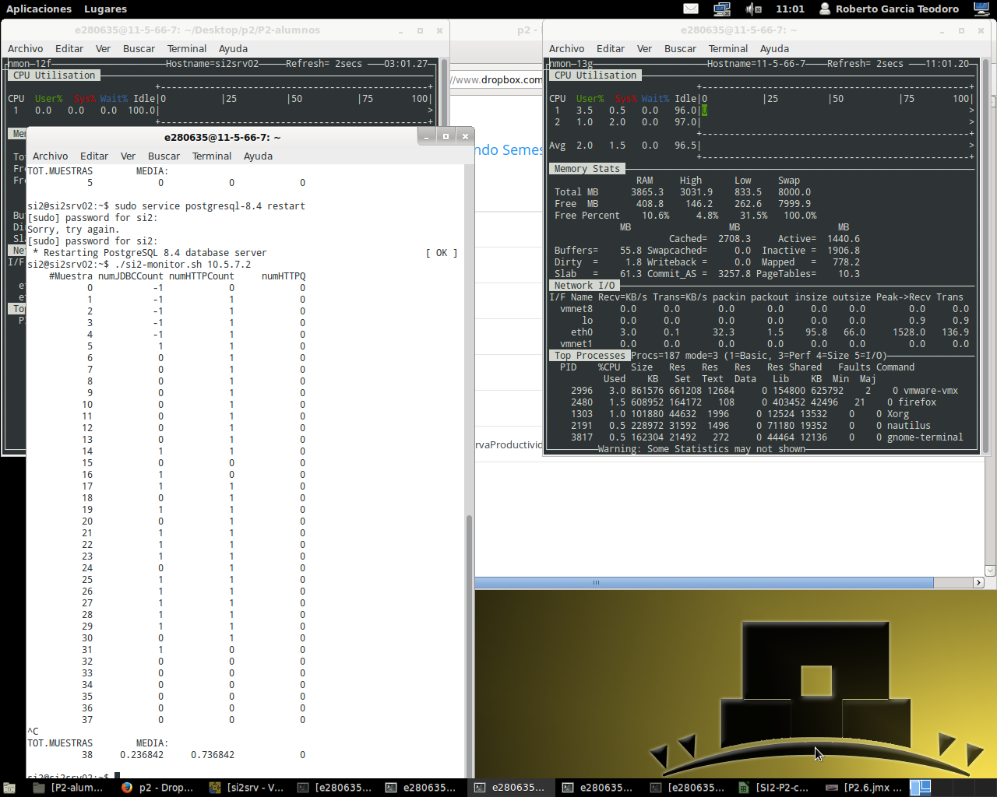

Realizamos tres fotos de la ejecución, dos durante el proceso y una al finalizar éste.
Mientras se procesan los pagos, el uso de la CPU es máximo, se mantiene al 100% todo el tiempo, viendo que se produce un cambio en el uso de CPU aumentando el consumo de CPU por parte del sistema en lugar del usuario, debido posiblemente al intercambio de datos vía red.

En la primera foto disponemos de más memoria libre que en la segunda. Debido a que conforme avanza la ejecución, necesitamos almacenar más datos en memoria principal. Esto va a aumentar debido a la saturación dada en el sistema y se mantendrá hasta que vayan finalizando las peticiones.

Vemos también como aumenta el uso de red por parte de la máquina virtual 2, quedando reflejado en los valores bajos vistos en la primera foto, que luego crecen en la segunda, por ejemplo, la tasa de transferencia de emisión aumenta de 13.1KB/s a 122.2 KB/s, también aumenta la de recepción.

Por lo que deducimos que el componente que más estamos utilizando es la CPU, ya que está al 100% de su capacidad durante casi toda la ejecución.

No nos parece una situación realista, pues nunca tienes un servidor completamente vacío y te llegan 1000 peticiones en unos pocos segundos.

Para mejorar el rendimiento proponemos aumentar el número de núcleos del procesador en la máquina virtual 2, ya que es lo que más parece usarse.

Ejercicio número 7:
Preparar el script de JMeter para su ejecución en el entorno de pruebas. Cambiar la dirección destino del servidor para que acceda al host en el que se encuentra el servidor de aplicaciones. Crear también el directorio datagen en el mismo directorio donde se encuentre el script, y copiar en él el archivo listado.csv, ya que de dicho archivo, al igual que en las prácticas anteriores, se obtienen los datos necesarios para simular el pago.
A continuación, realizar una ejecución del plan de pruebas, con un único usuario, una única ejecución, y un think time bajo (entre 1 y 2 segundos) para verificar que el sistema funciona correctamente. Comprobar, mediante el listener View Results Tree que las peticiones se ejecutan correctamente, no se produce ningún tipo de error y los resultados que se obtienen son los adecuados.
Una vez comprobado que todo el proceso funciona correctamente, desactivar dicho listener del plan de pruebas para que no aumente la carga de proceso de JMeter durante el resto de la prueba.
Este ejercicio no genera información en la memoria de la práctica, realícelo únicamente para garantizar que la siguiente prueba va a funcionar.

Este ejercicio no genera información en la memoria.

Ejercicio número 8:
Obtener la curva de productividad, siguiendo los pasos que se detallan a continuación:
- Previamente a la ejecución de la prueba se lanzará una ejecución del script de pruebas (unas 10 ejecuciones de un único usuario) de la que no se tomarán resultados, para iniciar el sistema y preparar medidas consistentes a lo largo de todo al proceso.
Borrar los resultados de la ejecución anterior. En la barra de acción de JMeter, seleccionar Run -> Clear All.
- Borrar los datos de pagos en la base de datos VISA.
- Seleccionar el número de usuarios para la prueba en JMeter (parámetro C de la prueba)
- Conmutar en JMeter a la pantalla de presentación de resultados, Aggregate Report.
- Ejecutar la prueba. En la barra de acción de JMeter, seleccionar Run -> Start.
- Ejecutar el programa de monitorización si2-monitor.sh.
  - Arrancarlo cuando haya pasado el tiempo definido como rampa de subida de usuarios en JMeter.
  - Detenerlo cuando esté a punto de terminar la ejecución de la prueba.
  - Registrar los resultados que proporciona la monitorización en la hoja de cálculo.
- Durante el periodo de monitorización anterior, vigilar que los recursos del servidor si2srv02 y del ordenador que se emplea para realizar la prueba no se saturen, mediante inspección del programa de monitorización nmon que se ejecuta en ambas máquinas.
- Finalizada la prueba, salvar el resultado de la ejecución del Aggregate Report en un archivo, y registrar en la hoja de cálculo de resultados los valores Average, 90% line y Throughput para las siguientes peticiones:
  - ProcesaPago.
  - Total.
Una vez realizadas las iteraciones necesarias para alcanzar la saturación, representar la curva de Throughput versus usuarios.

Se ha representado la curva en la hoja de Excel

Vemos la Zona Lineal hasta unos 300 usuarios
La zona de Transición se encuentra entre 300 y 425 usuarios
La Zona de Saturación se encuentra a partir de 425 usuarios, vemos incluso la zona donde se comienza a rechazar peticiones y por eso decae el Throughput (aproximadamente a partir de 475 usuarios)

Divisiones que podemos ver en la siguiente gráfica:
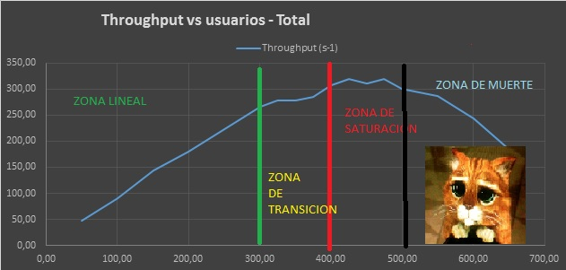

La cuarta zona, denominada por nosotros zona de muerte, es una zona donde comienza a bajar el throughput debido a que el sistema comienza a descartar peticiones, ya que está excesivamente saturado. Fue nuestra profesora quien nos hizo llegar a esa conclusión, y en su honor hemos querido poner el gatito.

Ejercicio número 9:
Responda a las siguientes cuestiones:
- A partir de la curva obtenida, determinar para cuántos usuarios conectados se produce el punto de saturación, cuál es el máximo throughput que se alcanza en el mismo, y el throughput máximo que se obtiene en zona de saturación.

- Analizando los valores de monitorización que se han ido obteniendo durante la elaboración de la curva, sugerir el parámetro del servidor de aplicaciones que se cambiaría para obtener el punto de saturación en un número mayor de usuarios.

- Realizar el ajuste correspondiente en el servidor de aplicaciones, reiniciarlo y tomar una nueva muestra cercana al punto de saturación. ¿Ha mejorado el rendimiento del sistema? Documente en la memoria de prácticas el cambio realizado y la mejora obtenida.

El punto de saturación se encuentra en el corte de la línea que extiende la zona lineal con la línea horizontal a la que tiende la cumbre de la zona de saturación.

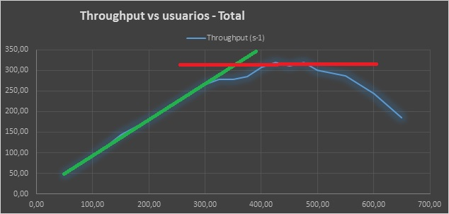

Como podemos observar, el punto de saturación se encuentra en unos 350 usuarios, cuando el Throughput vale ~275

En un principio todo apuntaba a que teníamos que aumentar el tamaño del Thread pool size para conseguir que se conectaran más clientes al servidor, pero tras probar con 10 y 50, hemos visto que todo el rato quedaba saturado el servidor independientemente de ese número (tal como podíamos observar en que el procesador de la MV2 siempre se encontraba al 100% de uso), por lo que hemos creído más conveniente aumentar el número de núcleos de la máquina virtual 2.

Sin embargo, más tarde nos pusimos a pensar si debíamos mirar el throughput en lugar de exclusivamente el uso de CPU. Así que montamos de nuevo y pusimos el Thread pool size a 20, ejecutamos y nos dispusimos a ver el nuevo throughput para 650 hilos, valor para el que antes estaba saturado, obteniendo los siguientes valores.

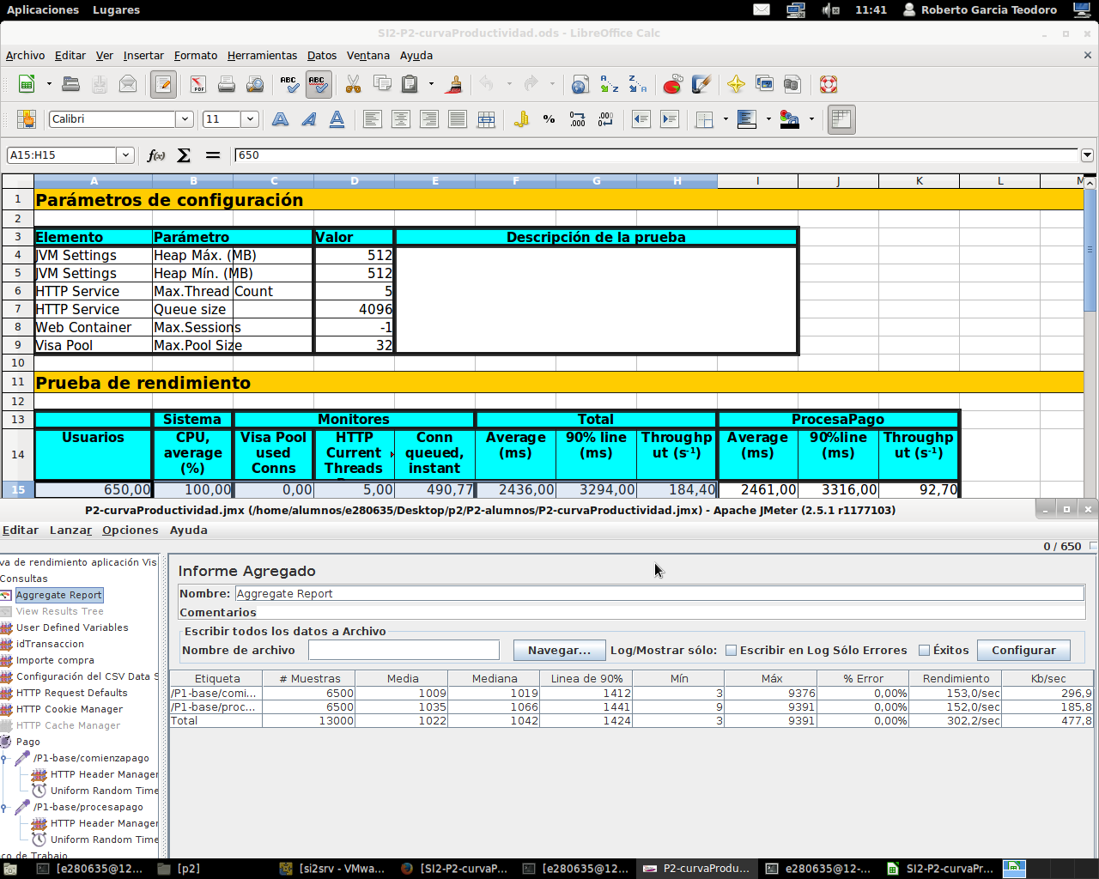

302.2 de nuevo rendimiento frente al 184.4 anterior, por lo que vemos que ya no satura en esa posición, pese a que el uso de CPU sigue siendo 100%.
Tomamos valores para 850 hilos:
Y 1000 hilos:

Por lo que vemos, el Throughput de 850 mejora, pero el de 1000 es peor, por lo que a 1000 volvería a saturar.

